- เปิดโปรแกรม Photoshop แล้วเลือกเปิด File ภาพที่ต้องการขึ้นมา
- ไปที่เมนู Layer New Layer แล้วตั้งชื่อเป็น Color
- คลิกที่เครื่องมือ Brush Tool แล้วปรับค่าดังภาพ แล้วเลือกสีที่ต้องการระบายลงบนภาพตามต้องการ

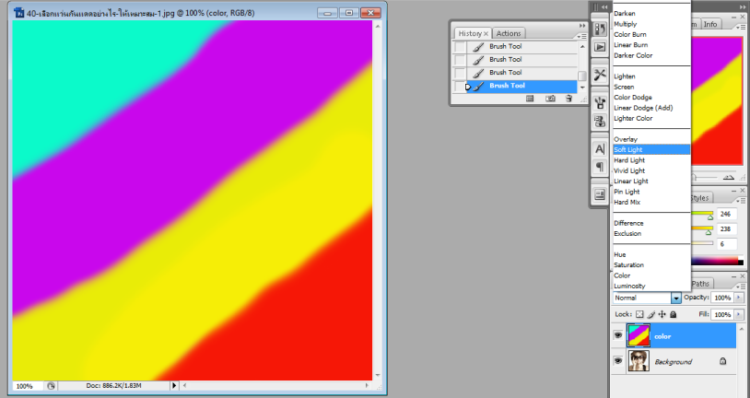
- เมื่อระบายครบแล้วให้เปลี่ยนเป็น Layer color เป็น Soft Light

- คลิกที่ Layer Background คลิกขวา เลือก Duplicate Layer แล้วตั้งชื่อเป็น halftonOK แล้วเลือก Layer halfton ลากไปไว้ตำแหน่งบนสุด

- ที่ Layer halfton เลือกเมนู FilterPixelatecolor Halftone แล้วตั้งค่าดังภาพ OK

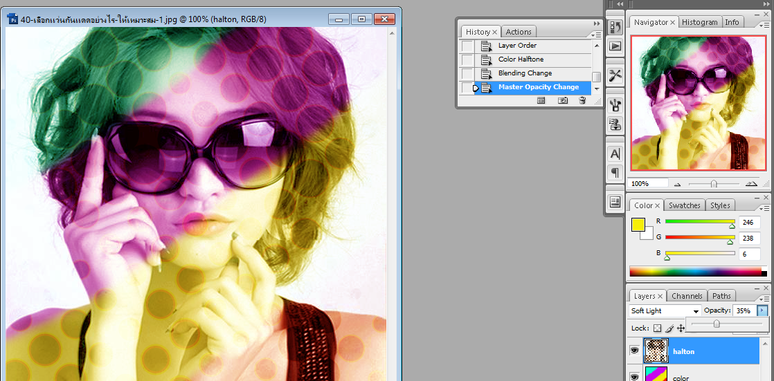
- ปรับค่า เป็น Soft Light และค่า Opacity เป็น 35

- คลิกที่ Layer Background คลิกขวา เลือก Duplicate Layer แล้วตั้งชื่อเป็น gradient OK แล้วเลือก Layer gradient ลากไปไว้ตำแหน่งบนสุด
- คลิกเลือกสีที่ Foreground ตามต้องการ แล้วเลือกเครื่องมือ Gradient Tool โดยลากจากด้านล่างซ้ายขึ้นบนขวา ปรับค่าเป็น Screen และ ปรับค่า Opacity เป็น 65

- คลิกที่ Layer Background คลิกขวา เลือก Duplicate Layer แล้วตั้งชื่อเป็น blur OK แล้วเลือก Layer blur ลากไปไว้ตำแหน่งบนสุด
- เมนู Filter BlurGaussian Blur ปรับค่า Radius เป็น 7 OK ปรับค่า เป็น Soft Light

